Hoạt động ngoài trời: Giao lưu trò chơi vận động “ Thu hoạch rau”
của các bé lớp C3
Hoạt động ngoài trời là một trong những hoạt động vui chơi mà trẻ rất hứng thú bởi nó mang lại cho trẻ nhiều niềm vui và kiến thức cần thiết về thế giới xung quanh. Dưới sự hướng dẫn của các cô, trẻ được tiếp xúc, tìm hiểu, khám phá thế giới xung quanh bằng các giác quan khác nhau một cách thoải mái, tự nhiên, trẻ luôn có cảm giác gần gũi, như được hòa mình với thiên nhiên cỏ cây, hoa lá, . .
Ngày hôm nay các bạn nhỏ lớp C3 đã được cùng nhau giao lưu trò chơi trò chơi vận động “Thu hoạch rau” thật vui tươi, sôi nổi…Trò chơi vận động giúp trẻ phát triển về thể chất, tiêu hao năng lượng, trẻ sẽ ăn ngủ tốt hơn, việc chạy nhảy, vui đùa, hít thở không khí trong lành giúp đầu óc trẻ thoải mái, tiếp thu các bài học trong lớp dễ dàng hơn.
Một số hình ảnh của các bé khi tham ra hoạt động ngoài trời:
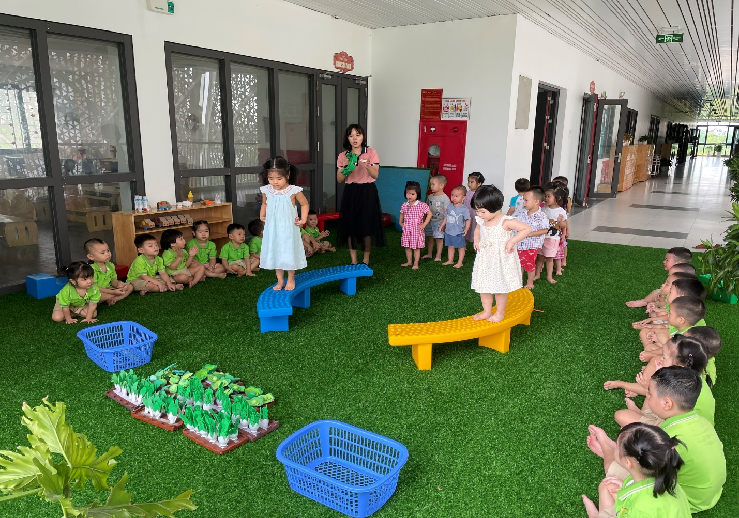Trẻ hứng thú tham gia trò chơi vận động: “Thu hoạch rau”

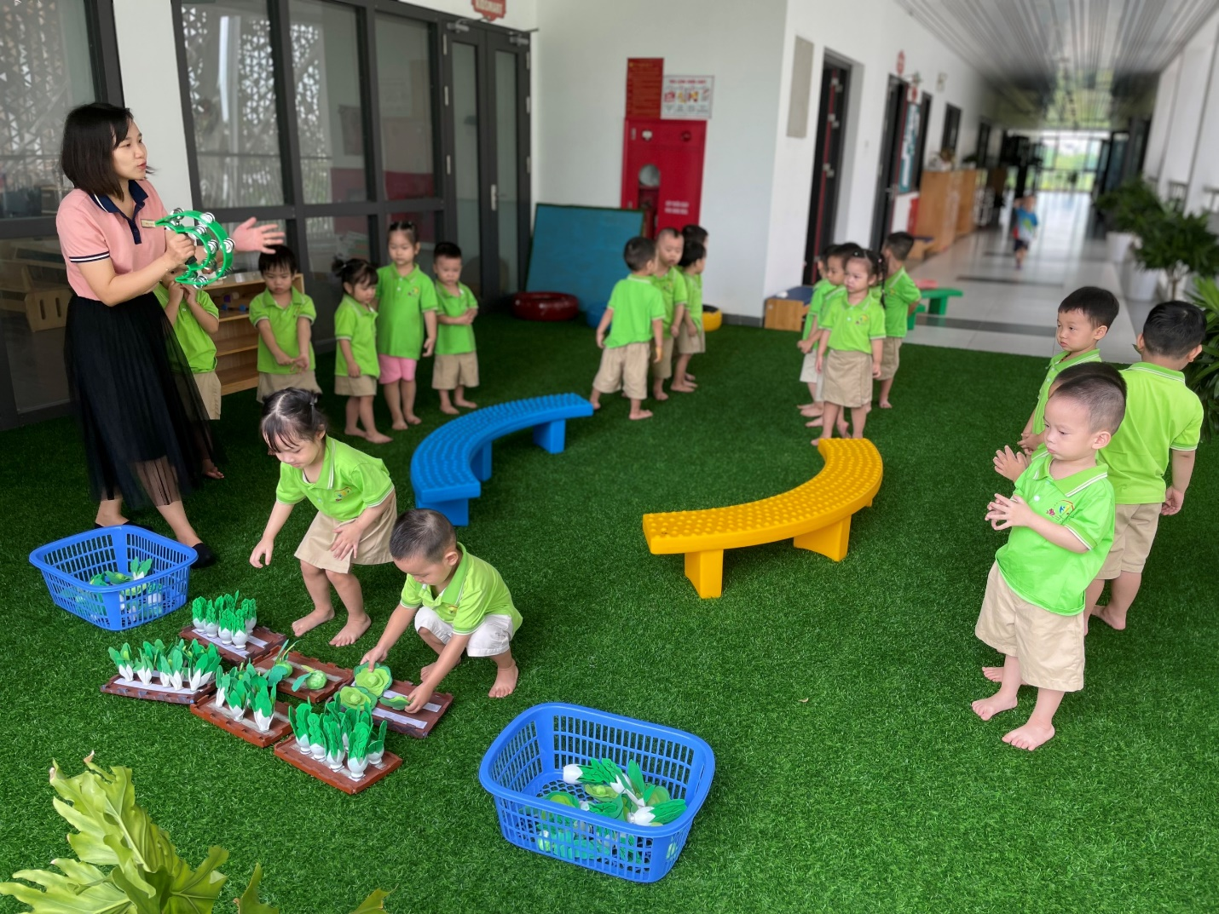
Các bé hào hứng thu hoạch rau.

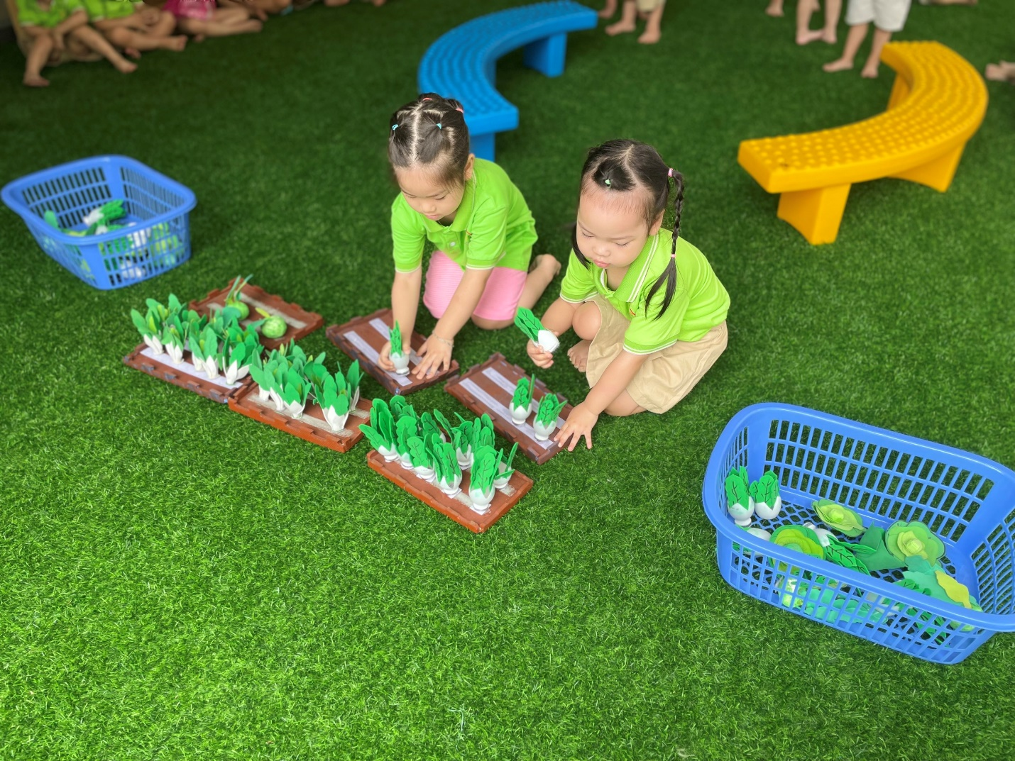
Bé thu hoạch rau thật giỏi.

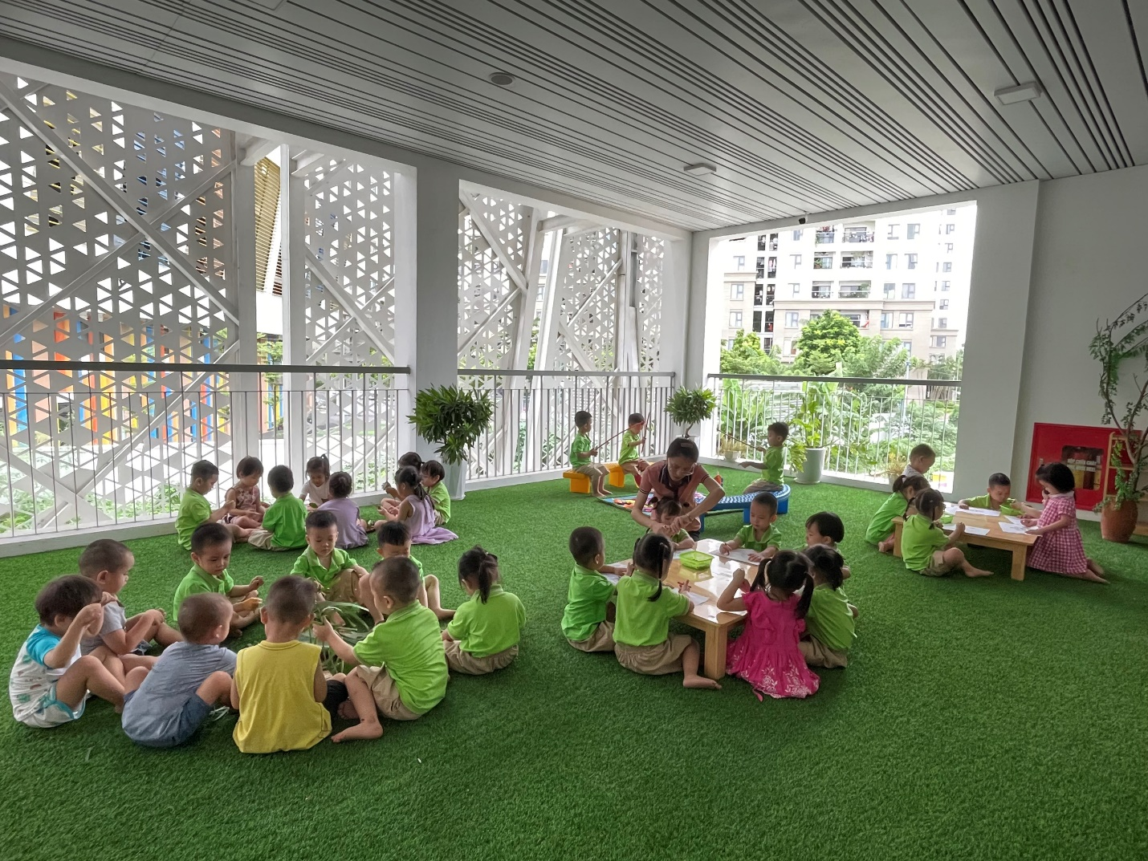
Các bé cùng nhau chơi trò chơi tự chọn trong các nhóm.
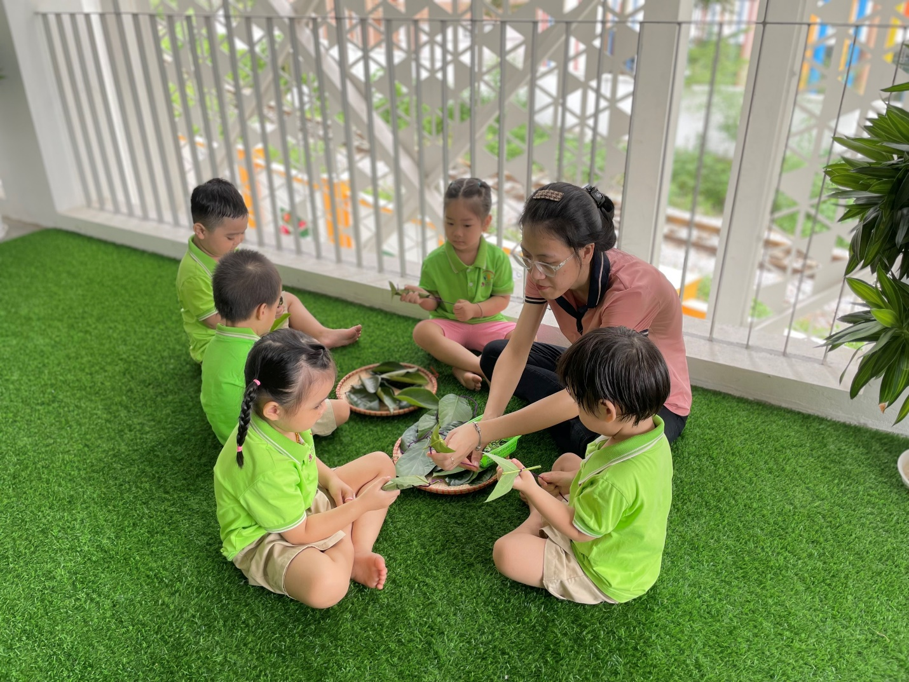
Cô hướng dẫn bé cách chơi nghé ọ.
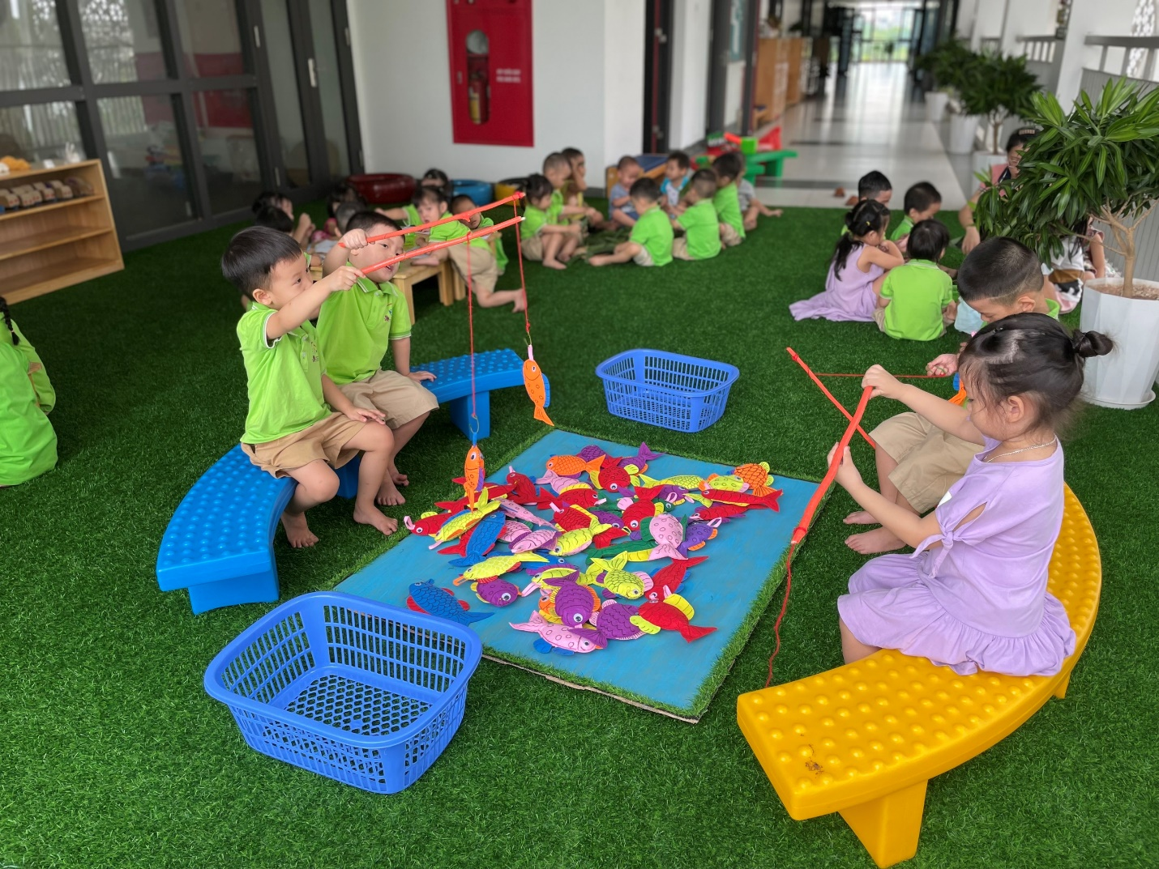
Câu cá thật là vui.

NGƯỜI DUYỆT NGƯỜI VIẾT TIN
HIỆU TRƯỞNG

Trần Thị Thanh Thủy Nguyễn Thị Thu

